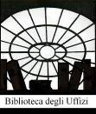

Mimesis
Variazioni sul libro
Firenze, Biblioteca degli Uffizi
9 maggio – 8 giugno 2013
_____________________________________________________________________________

Artisti e opere

Giovanni Breschi
Fotografia e grafica sono le colonne portanti della sua espressione. Da tempo conduce una ricerca sul tema della biblioteca usando il libro come mezzo di rappresentazione, che determina la ricostruzione di librerie cromatiche. Vive e lavora a Firenze. Mostre principali: a Campiglia Marittima istallazione fotografica nel Parco minerario: La memoria, la materia; a Firenze (Istituto Universitario Europeo) Il gesto e la materia.

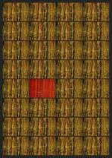
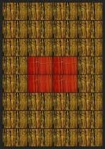

Libreria 2 Libreria 4
Stampa fotografica Stampa fotografica
montata su pannello montata su pannello
2013 - cm. 230 x 170 2013 - cm. 230 x 170 Collezione privata Collezione privata

Massimo Giannoni
Vive e lavora a Firenze. Da anni si esprime con un’originale pittura a olio molto materica. Predilige soggetti di interni, librerie, borse valori. Da ricordare le antologiche a Mantova, Palazzo della Ragione, e a Roma, Palazzo delle Esposizioni. Gallerista: Russo (Roma).
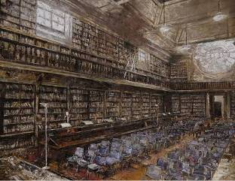
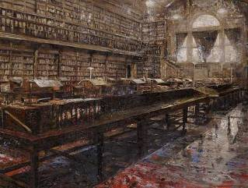

Interno della Biblioteca degli Uffizi 1 Interno della Biblioteca degli Uffizi 2
2013 - Olio su lino, cm. 150 x 200. 2013 - Olio su lino, cm. 150 x 200.
Collezione privata Collezione privata

______________________________________________________________________________________________
Mimesis: Biblioteca degli Uffizi, Firenze, Tel. 055.2388647, biblioteca@polomuseale.firenze.it
Ufficio stampa: Catola & Partners, riccardo@catola.com, www.catola.com

2

Candida Hofer
La fotografa tedesca indaga il ‘paesaggio interno’, gli ampi spazi pubblici di biblioteche, musei, teatri, banche, uffici, barocchi e maestosi palazzi sparsi per l'Europa. I suoi lavori sono noti per la ricerca della perfezione dei dettagli, per i grandi formati, per la non comune dimestichezza e tecnica nella gestione e controllo della luce e per l'approccio concettuale.

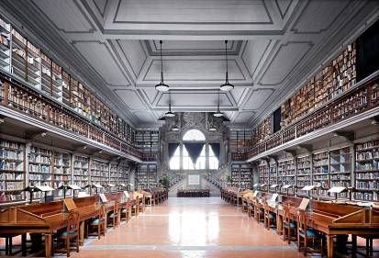

Biblioteca degli Uffizi, 2008 - Stampa fotografica
cm. 100 x 150. Collezione privata

Henri Matisse (1869 – 1954)
Circa 100 pagine, “un’epifania di colori” che ricordano soprattutto il cielo azzurro del Sud della Francia, Jazz è uno dei più bei libri d’artista del Novecento. Pubblicato nel 1947 a Parigi dall’editore d’arte Tériade, fu stampato in 250 copie non rilegate. Le tavole si ispirano al circo, danza, teatro, viaggio e, anche se indirettamente, al jazz, titolo dell’opera riferito al ritmo dell’assemblaggio di testi e immagini tipico dell’improvvisazione jazzistica. Matisse arricchì le tavole con frasi e pensieri autobiografici. Quasi ottantenne, era già molto malato. Non riuscendo più a dipingere coi pennelli, inventò la “pittura con le forbici” ovvero la tecnica del papier découpé. Alcune tavole (Icaro o Il circo) sono ormai icone dell’arte moderna. Le sue ultime opere, in particolare la celeberrima serie dei Nudi blu, sono tutte in papier découpé.

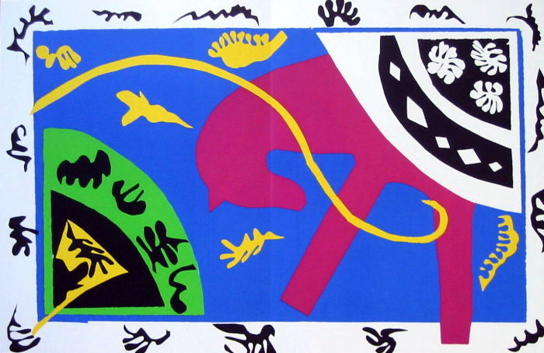
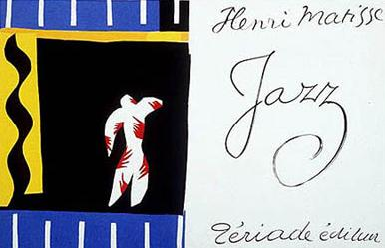

Jazz, 1947, Biblioteca Nazionale Centrale, Firenze

3

Lorenzo Perrone
Nasce a Milano e frequenta la Scuola del Libro dell’Umanitaria e quella di pittura del Castello Sforzesco. Da oltre 10 anni si dedica ai Libri Bianchi operando su di essi uno spostamento della percezione dalla dimensione semantica a quella simbolica. Usando gres e vernice acrilica e accostando oggetti in apparenza estranei, il libro è plasmato e traslato verso un accentuato simbolismo in cui le suggestioni tattili e sensoriali si amplificano come le associazioni tra segni e immagini differenti. Il linguaggio diviene quello delle superfici, delle pieghe, dei volumi, dei vuoti, dei pieni e degli innesti che trasformano il libro in scultura. Info: lorenzoperrone@libribianchi.info; www.libribianchi.info; cell: 340.2744022.
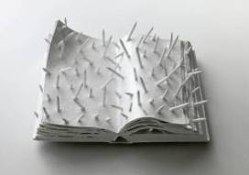
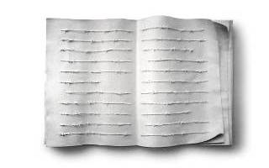

J'accuse Per non dimenticare
2012 – Tecnica mista, libro vero, 2012 – Tecnica mista, libro vero,
gres, vernice acrilica, matite gres, vernice acrilica, filo spinato
Cm. 50x35x20. Collezione privata Cm 115x92x20. Collezione privata.

Claudio Parmiggiani
Pittore, scultore, saggista, è uno dei protagonisti dell'avanguardia artistica internazionale. Spettacolari cataste di libri bruciati caratterizzano molte delle sue installazioni. Celebri le Delocazioni, opere e ambienti di ombre e impronte realizzate usando polvere, fuoco e fumo. Artista inclassificabile, costeggia tanto l'arte povera quanto quella concettuale. De vita solitaria è un libro d’artista, realizzato a quattro mani da Pietro Citati e Parmiggiani, in cui scrittura e arte figurativa dialogano sui temi della malinconia e della solitudine al centro del trattato omonimo di Francesco Petrarca, così come del poema musicale Années de pélerinages di Franz Liszt, che costituisce l’altro filo conduttore del volume

De vita solitaria, 2009
Volume, litografie e stampa
7 tavole firmate e numerate
(Es. 50+XV). 49 x 70 cm
Galleria Christian Stein, Milano

4

Andy Warhol (1928 – 1987)
“Un’icona neo-bizantina, un libro d’oro, che nella grazia neo-alessandrina dei disegni deve molto a Matisse”. Così Sergio Risaliti descrive A Gold Book, il più bello dei libri pre - Pop di Andy Warhol. Nel dicembre del 1957 l’artista espose per la terza e ultima volta alla Bodley Gallery di New York (titolo della mostra: A Show of Golden Pictures by Andy Warhol). A Gold Book lo aveva prodotto quello stesso anno basando molti disegni sulle fotografie di Edward Wallowitch. Nel libro sono inclusi alcuni sketch di sua sorella Anna Mae Wallowitch, che in seguito fu anche agente di Warhol. Negli anni Sessanta Wallowitch fotografò anche molte delle celebri scatolette Campbell Soup.

A Gold Book
New York. 1957. Edizione
limitata a 100 copie.
Contenuti: 22 pagine con
13 tavole litografiche offset
stampate in carta nero e oro,
con altre 6 immagini
su carta color crema, di cui 5
colorate a mano dall’artista.
(la copia in mostra appartiene alla
Biblioteca Nazionale
Centrale di Firenze)

Anonimo del XVII secolo

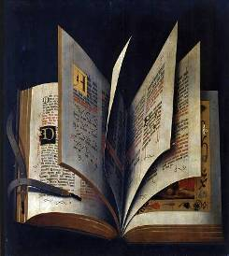

Libro aperto
Scuola tedesca
Primo quarto del 1600
Olio su tavola, cm. 62,5 x 75
Galleria degli Uffizi

______________________________________________________________________________________________
Mimesis: Biblioteca degli Uffizi, Firenze, Tel. 055.2388647, biblioteca@polomuseale.firenze.it
Ufficio stampa: Catola & Partners, riccardo@catola.com, www.catola.com

